T2V1 - COTIZACION EN PESOS
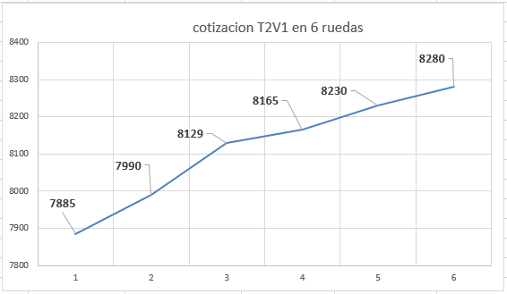
La variación en 6 ruedas mostró una suba del 5.01%

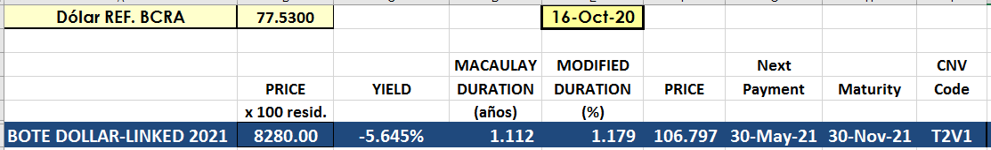
Este activo tiene un rendimiento que depende de la evolución de la cotización del Dólar Comunicación A 3500 que publica el B.C.R.A.
Si tomamos como referencia la evolución de los contratos de futuro Dólar ROFEX podemos tener una idea de retorno estimado a septiembre de 2021 pues también dependen del mismo activo del BCRA.

Tomando como referencia los contratos de futuro ROFEX
De acuerdo a la operado el viernes 16 de octubre los cierres eran los siguientes:
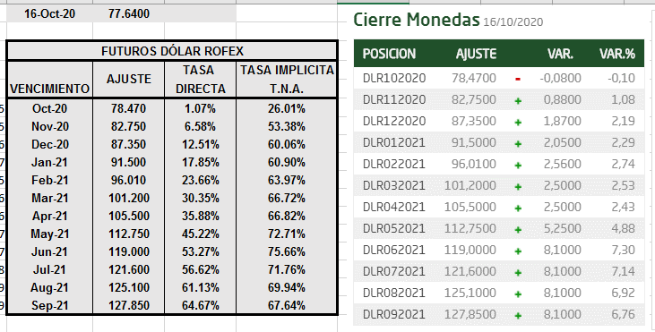
Vemos que a septiembre los contratos se transaban a $127,85 por c/us$ A 3500.
El resultado del análisis sería el siguiente:
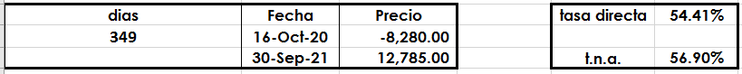
Las tasas implícitas que se obtienen con esta operatoria reflejan las expectativas de devaluación del dólar oficial y no tanto la tasa de interés en pesos .
Es importante tener en cuenta que a medida que dispongamos de los vencimientos a noviembre de 2021 podremos armar una estrategia más clara comprando T2V1 y vendiendo contratos a su vencimiento que nos permitan tener una tasa en pesos más predecible.

BOTE 2021 DÓLAR LINKED – T2V1
Símbolo: | T2V1
Emisor: | Gobierno Nacional
Denominación: | BONO DEL TESORO NACIONAL VINCULADO AL DÓLAR ESTADOUNIDENSE VENCIMIENTO 30 DE NOVIEMBRE DE 2021
Tipo de Especie: | Títulos Públicos
Tipo de Obligación: | Valores Públicos Nacionales
Moneda de emisión: | Dólares
Fecha de Emisión: | 08/10/2020
Fecha Vencimiento: | 30/11/2021
Monto nominal vigente en la moneda original de emisión: | 1.766.417.715,00
Monto residual en la moneda original de emisión: | 1.766.417.715,00
Interés: | Devengará intereses a la tasa del 0,10% nominal anual. Serán pagaderos los días 30 de mayo de 2021 y 30 de noviembre de 2021 y serán calculados sobre la base de meses de treinta (30) días y un (1) año de trescientos sesenta (360) días (30/360). Moneda de pago: Pesos al tipo de cambio aplicable. Tipo de cambio aplicable: Es el tipo de cambio de referencia publicado por el BCRA en función de la Comunicación "A" 3500 correspondiente al tercer día hábil previo a la fecha de pago.
Forma de amortización: | Íntegramente al vencimiento al tipo de cambio aplicable.
Denominación mínima: | 1,00
Tipo de garantía: | Común
Ley: | Nacional

Deuda emitida por el Tesoro Nacional como alternativa para los inversores que quieran tener vinculada su inversión a la suba del dólar oficial.

